LES COMPOSANTES DU SON
LES RELATIONS ENTRE SONS ET IMAGES

1 - Au cinéma, il existe trois matières constituant l'expression sonore :
- les PAROLES
- les BRUITS
- les MUSIQUES

2 - On peut définir trois types de rapports entre le SON et l'IMAGE :
- le son IN : … la source du son est visible à l'écran = son synchrone
- le son HORS-CHAMP : … la source du son n'est pas visible à l'image, mais elle peut être imaginairement située dans l'espace-temps de la fiction montrée = son diégétique (la diégèse est le "monde" montré et suggéré par le film.)
- le son OFF : … il émane d'une source invisible située dans un autre espace-temps que celui qui est représenté à l'écran = son hétéro ou extra-diégétique.

Un son HORS-CHAMP peut devenir IN et réciproquement, de même pour le son OFF.

3 - L'enregistrement des sons peut se faire :
- en prise de son directe au moment du tournage.
- en postsynchronisation, en studio, après le tournage.
- par le mixage des sons, en studio, combinant ou non les deux formules précédentes et réalisant, en outre, des combinaisons variables de sons et d'images :
  - synchronisme = son synchronisé avec l'image
  - a-synchronisme = non correspondance, totale ou partielle, entre sons et images.
  - décalages et chevauchements = retards ou anticipations des unes sur les autres…

4 - L'écriture et l'enregistrement des dialogues peuvent se concevoir :
    - non écrits, improvisés ou semi-improvisés et enregistrés en direct.
    - écrits, appris, enregistrés en direct.
    - écrits et postsynchronisés.
    - doublés.

La musique de film

Elle ne constitue pas un genre musical autonome. On utilise d'ailleurs au cinéma aussi bien des musiques préexistantes que des compositions spécialement créées.
Ces dernières utilisent des procédés déjà connus :
-le leitmotiv
-le mickeymousing ou prescoring, qui consiste à ponctuer chaque action par des actions musicales synchrones, comme un "bruitage musical".

On pourra utiliser quelques séquences pour illustrer ces données :
Scène du jeu de la roue CD 39 - Vidéo 3
On repèrera dans un premier temps les composantes sonores : paroles (Roger et sa femme essentiellement), bruitages (des bruits métalliques, la roue, ), musique (on suppose que c’est le manège sur le thème de la fête)
On en profitera pour observer le traitement des voix qui montre clairement les effets possibles grâce à la postsynchronisation :
- Roger qui parle à la foule (d’une voix assez soutenue)
- Roger qui parle à sa femme (le son est plus fort à l’écran que précédemment alors que dans la réalité il est certainement dit à voix basse ; mais pour le spectateur, le son doit être augmenté ; c’est la question du point d’écoute).

Scène du vélo la nuit CD 40 - Vidéo 4
Il s’agit d’une scène sans parole ni musique, faite uniquement de bruitages
Le son est IN au début (clochette du vélo, grincement de la barrière…)
Le son est HORS CHAMP lorsqu’on entend le bruit du moteur de la voiture, il devient IN lorsqu’on voit la voiture à l’écran, puis il redevient HORS CHAMP dès que la voiture disparaît.

Scène d’arrivée de la fanfare au village Vidéo 5
On pourra observer un effet de micheymousing avec le chef d’orchestre qui salue : quand il plie les genoux, on entend un bruit métallique en même temps !

Le son dans « Jour de fÊte »

L’univers sonore a une importance capitale, de la sonnette du vélo de François au craquement du mât, en passant par les “cris” des animaux (poules, coqs, chiens, vaches…). Le dialogue est également traité de façon très originale et variée : commentaires de la commère, dialogue classique des forains, phrases brèves des habitants, mots répétés (“rapidité, rapidité…”, “Roger…”, “Roger !”) et onomatopées de François...
Tout aussi importantes sont les scènes où le dialogue est remplacé par des bruits ou des gestes : bande-son de western lorsque Roger fait le joli cœur en roulant des mécaniques, François racontant par gestes, de loin, son exploit avec le mât.
La bande-son est enregistrée en studio, a posteriori, et travaillée dans tous les éléments, transformant souvent la parole humaine en une sorte de bruit dans laquelle on repère surtout des interjections, des abréviations, des tensions. Elle est nourrie de nombreux bruits, toujours soulignés, distincts, significatifs et utiles à fonder ou augmenter le comique (le bourdon, le levier qui grince et fait croire à la chute du mât, les gargouillis et cognements à la poste lors de la toilette de François, le klaxon de la voiture…).

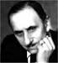
La musique est de Jean Yatove. Il est né le 7 mai 1903 à Fondettes, Indre-et-Loire, France. Il décède le 28 juin 1978 (75 ans) à Boulogne-Billancourt, Hauts-de-Seine, France.

Jean Yatove a beaucoup travaillé avec Willy Rozier à partir de 1934 ; leur collaboration se poursuivra jusqu'au dernier film du réalisateur, en 1976. Ses musiques de film sont nombreuses, notamment pour des films policiers entre 1930 et 1945, "L’école des facteurs" en 1947 et "Jour de fête" en 1949 de Tati (un de ses plus grands succès), la série des Monocle dans les 60's... Il a également composé pour d’autres grands noms du cinéma comme Gilles Grangier ou Georges Lautner…

La sonorisation est de Jacques Maumont.

La commère
Parmi les villageois, la commère (inspirée d’un personnage réel d’un hameau proche) est l’un des rares personnages à être interprété par un comédien professionnel (Delcassan), qui de plus est un homme. Son statut est à part. Elle observe le village en retrait, ne participant pas à la fête et se levant avant tout le monde le lendemain...
Le personnage est également en retrait du film : on la voit fréquemment en premier plan, jugeant et commentant les événements. C’est elle qui ramène le héros parmi les moissonneurs lorsque son comportement l’a sorti du parcours quotidien. CD 38

LA MUSIQUE DU GÉNÉRIQUE

CD 1
Le générique débute sur un plan fixe de lampions symbolisant d’emblée la fête et sur une musique populaire, entraînante, jouée essentiellement par un orchestre, à l’accordéon, aux trompettes, flûtes et au xylophone.
Deux thèmes apparaissent pendant le déroulé du générique :
- Un premier thème joué alternativement par l’accordéon et les trompettes (deux phrases quasi identiques : la première suspensive, la deuxième conclusive à 0’07’’)
- Un deuxième thème (thème de la fête) qui apparaît après le son de la harpe à 0’14’’. Cet arpège de la harpe permet de relancer la thématique de la fête.
0’15 Thème de la fête qui se décompose en plusieurs phrases (cf. partition) : A – B
0’22 A’ – B’
0’29 C – C’ avec un noir à l’écran, puis la superposition du titre du film, toujours sur le même plan fixe ; la musique fait le lien entre les images.
0’36 D
0’44 A – B’’
0’52 Retour du 2ème thème, comme au début, mais avec des changements d’instrumentation (en italique sur la partition) : A – B
0’59 A’ – B’, avec une autre instrumentation.
1’06 La partie C passe à la flûte (soutenue par l’orgue de barbarie), le film démarre sur un travelling, le volume du son diminue, les premiers bruitages apparaissent (les oiseaux). La musique fait la transition entre le générique proprement dit et le début du film.

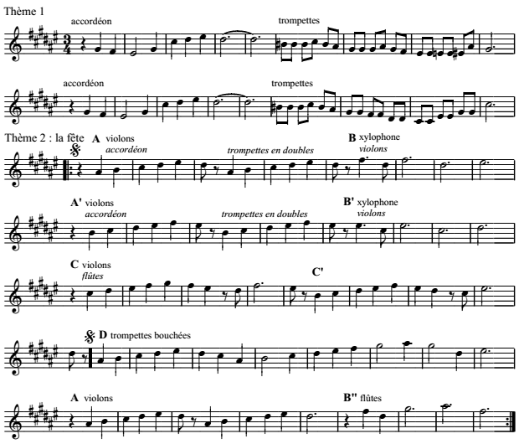
En amont du visionnement on fera écouter la musique du générique (CD 1) afin d’émettre des hypothèses sur le ressenti :
- Qu’est-ce que cette musique évoque ? Pourquoi ?
- Que nous suggère-t-elle ?

Après le visionnement, on vérifiera les hypothèses précédemment émises.

Puis, dans un deuxième temps, on pourra procéder à une écoute plus analytique du générique.
Cette écoute portera sur la structure de la pièce et sur la reconnaissance des timbres.
- On proposera aux élèves d’essayer de repérer le nombre de parties dans cet extrait en levant la main lorsqu’on sent un changement (c’est l’arpège à la harpe qui sépare les deux parties).
- On travaillera ensuite sur la première partie (thème 1) et on demandera aux élèves de choisir un timbre instrumental sur la ligne mélodique et de ne se déplacer que sur celui choisi.
On devrait pouvoir mettre en évidence l’alternance accordéon / trompette sans trop de difficulté.
On fera ensuite chanter ce premier thème.
- Puis on écoutera la deuxième partie (thème 2, thème de la fête) pour choisir un timbre instrumental différent de celui de la première partie. On se déplacera ensuite uniquement sur celui choisi.
Plusieurs écoutes devraient permettre de mettre en évidence les timbres de l’accordéon, des trompettes, violons, flûtes et xylophone.
On demandera ensuite aux élèves qui ont choisi le violon et le xylophone de chanter leur partie ; on prendra ainsi conscience de la structure A-B.
On divisera alors la classe en deux groupes (A et B) et on chantera ces passages A et B (ou A’-B’-B’’) à chaque fois qu’on les entend. Cela devrait conduire à prendre conscience de la structure de ce thème 2 (cf. partition).

LES BRUITAGES

De nombreux bruitages sont présents dans ce film et font l’objet d’un traitement spécifique.
On pourra repérer des bruitages liés aux cris des animaux ou à des objets.

Animal | Verbe correspondant au cri de l’animal | Femelle / mâle | Petit | Une localisation dans le film
Bourdon  CD 2 | Bourdonner | Abeille mâle (faux bourdon) |  | 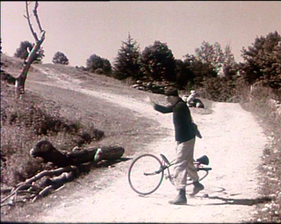
Cheval  CD 3 | Hennir | Jument | Poulain | 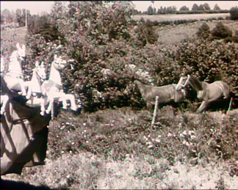
Chèvre  CD 4 | Bégueter, bêler, chevroter | Bouc | Chevreau | 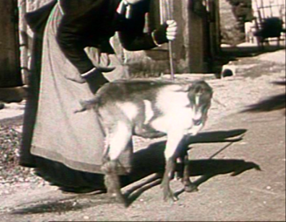
Chien  CD 5 | Aboyer | Chienne | Chiot | 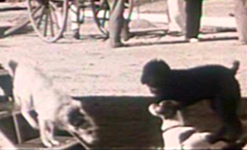
Chouette  CD 6 | Huer, ululer, chuinter | Hibou
Cochon, porc, verrat  CD 7 | Grogner | Truie | Cochonnet, porcelet, goret | 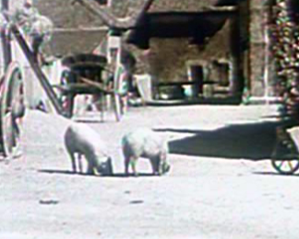
Grillon  CD 8 | Grésiller
Oie  CD 9 | Criailler, siffler, cacarder | Jars | Oison | 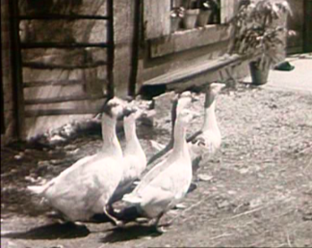
Oiseau  CD 10 | Pépier, siffler |  | Oisillon, poussin
Poule  CD 11 | Glousser, caqueter | Coq  CD 12 | Poussin, poulet | 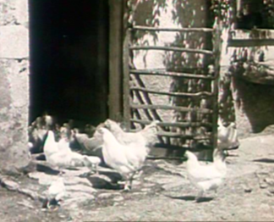
Vache  CD 13 | Meugler, mugir | Taureau | Veau | 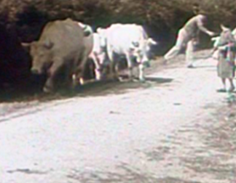

En amont du visionnement, on pourra demander aux élèves de repérer tous les « cris » d’animaux entendus au cours du film.
On fera un recensement à l’issue du film.
On pourra ensuite procéder à différents types de jeux avec les élèves de façon à travailler :
- la reconnaissance auditive des cris des animaux - sous forme de loto sonore par exemple pour les plus jeunes enfants.
- le vocabulaire lié à tous ces animaux (cf. tableau ci-dessus) – en remplissant certaines cases seulement et en laissant les élèves compléter les cases vides.
On sera amené à constater que tous les animaux ne sont pas visibles dans le film (le bourdon notamment, mais également la chouette, les grillons ou les oiseaux).

De la même façon, on pourrait traiter quelques bruitages repérables dans le film :
- voiture CD 14
- tracteur CD 15
- mobylette CD 16
Les moteurs
- avion CD 17
- hélicoptère CD 18
- train à vapeur CD 19
- machine à grain CD 20
- sonnette du vélo du facteur CD 21
- klaxon voiture CD 22
Les sonneries
- klaxon mobylette CD 23
- téléphone CD 24
- cloche de l’église CD 25
- craquements du mât CD 26
- grincement planche carriole CD 27
Les différents « craquements »
- grincements de porte (ou de fenêtres) CD 28
- fermeture de porte CD 29
- coups de marteau sur le pieu CD 30
- découpe des chaussures CD 31
Les coups heurtés
- jeu de massacre CD 32
- vaisselle cassée CD 33
- coups de tampon CD 34
- tuyau d’eau CD 35
Les bruits d’eau
- plongeon dans l’eau CD 36
- scène de la toilette de François CD 69 Les nombreux bruits évoqués ci-dessus

On constatera que certains :
- ne reflètent pas la réalité (découpe de chaussure)
- se ressemblent alors qu’ils devraient être différents (tracteur/machine à grains – craquements du mât/grincement de planche sous la carriole)
- sont traités de façon humoristique (découpe de chaussure – grincement de planche carriole – toilette de François)

LE TRAITEMENT DES VOIX

Il pourrait être intéressant de faire observer le traitement des voix dans ce film en particulier :
- les gromelos du facteur CD 37
- les accents régionaux (avec les r qui roulent) – en profiter pour situer le village de Sainte-Sévère-sur-Indre, dans le centre de la France CD 37
- la voix de « la commère » jouée par un homme CD 38
- le registre aigu des voix, marqueur d’une époque

On pourrait ensuite proposer aux élèves de « re-construire » une scène sonore du film en incorporant musique, paroles et bruitages.
On veillera particulièrement à jouer sur le paramètre de l’intensité en étant attentif au point d’écoute (que veut-on faire entendre au spectateur au premier plan ?).
Le logiciel « audacity » pourra aider à la réalisation d’un mixage à partir de fragments enregistrés.

